 | Apellidos, Nombre: Bautista Díaz, Ricardo Andrés

Sistemas de ficheros

 | 1. Realiza las siguientes tareas empleando una máquina virtual con sistema operativo Windows.
1.1. Investiga qué es un script .bat e indica cómo crear uno.
- Es un archivo de procresamiento por lotes en windows que contiene comandos que se ejecutan en secuencia en la CMD , es util para automatizar tareas
- Para crear un archivo .bat :
  - @echo off → echo “Hola, mundo!” → pause
1.2. Investiga qué es un archivo .csv e indica cómo crear uno desde un script .bat.
- Es un archivo de texto que almacena datos tabulares en formato de valores separados por comas , es utilzado para intencambiar datos de aplicaciones.
- Para crear un archivo .csv:
  - Nombre,nota → Anna,8 → Peter,8
1.3. Crea un script .bat que permita generar la siguiente estructura de forma automática en el mismo lugar en el que se encuentre el script atendiendo a las siguientes características:

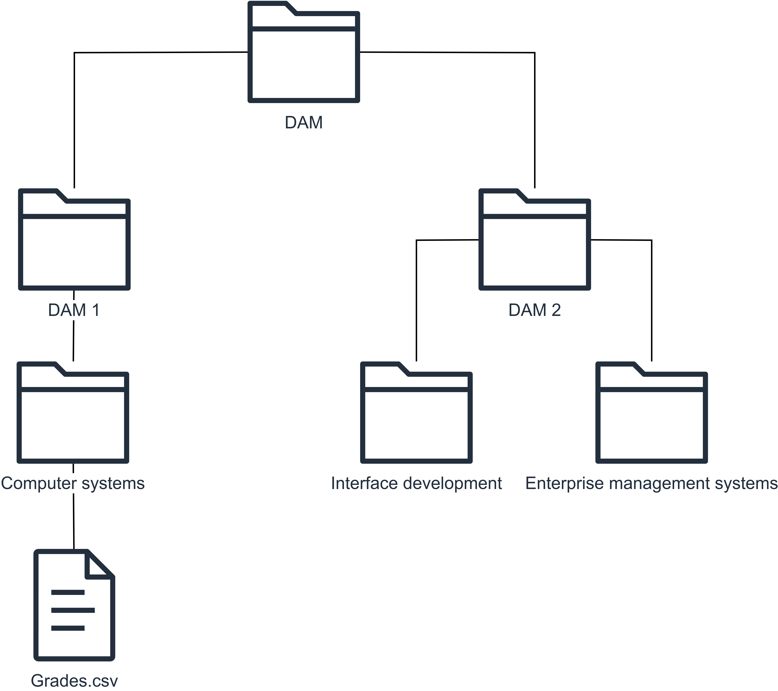

El script debe indicar en la terminal qué carpeta se va a crear antes de proceder a crearla. Además, hay que crear el archivo Grades.csv con el siguiente contenido

Anna,8
Peter,8

Proceso para crear lo pedido:
- @echo off
- mkdir DAM
- mkdir DAM\DAM1
- mkdir DAM\DAM2
- mkdir DAM\DAM1\"Computer systems"
- mkdir DAM\DAM2\"Interface development"
- mkdir DAM\DAM2\"Enterprise management systems"
- echo Nombre,Calificacion > Grades.csv
- echo Anna,8 >> Grades.csv
- echo Peter,8 >> Grades.csv

(Completar…)

